
TECHNICAL SHEET

Designación | Eyectores de saliva desechables Medibase
Referencia(s) | Color | Translúcido | Azul | Verde | Naranja | Rosa
Referencia(s) | Référencia | 3127251 | 3127252 | 3127253 | 3127254 | 3127255
Imagen del producto | 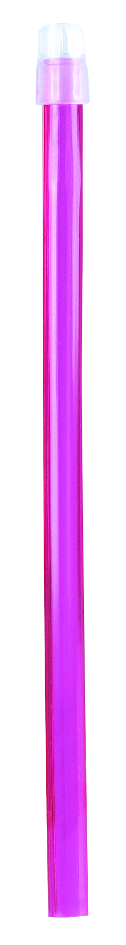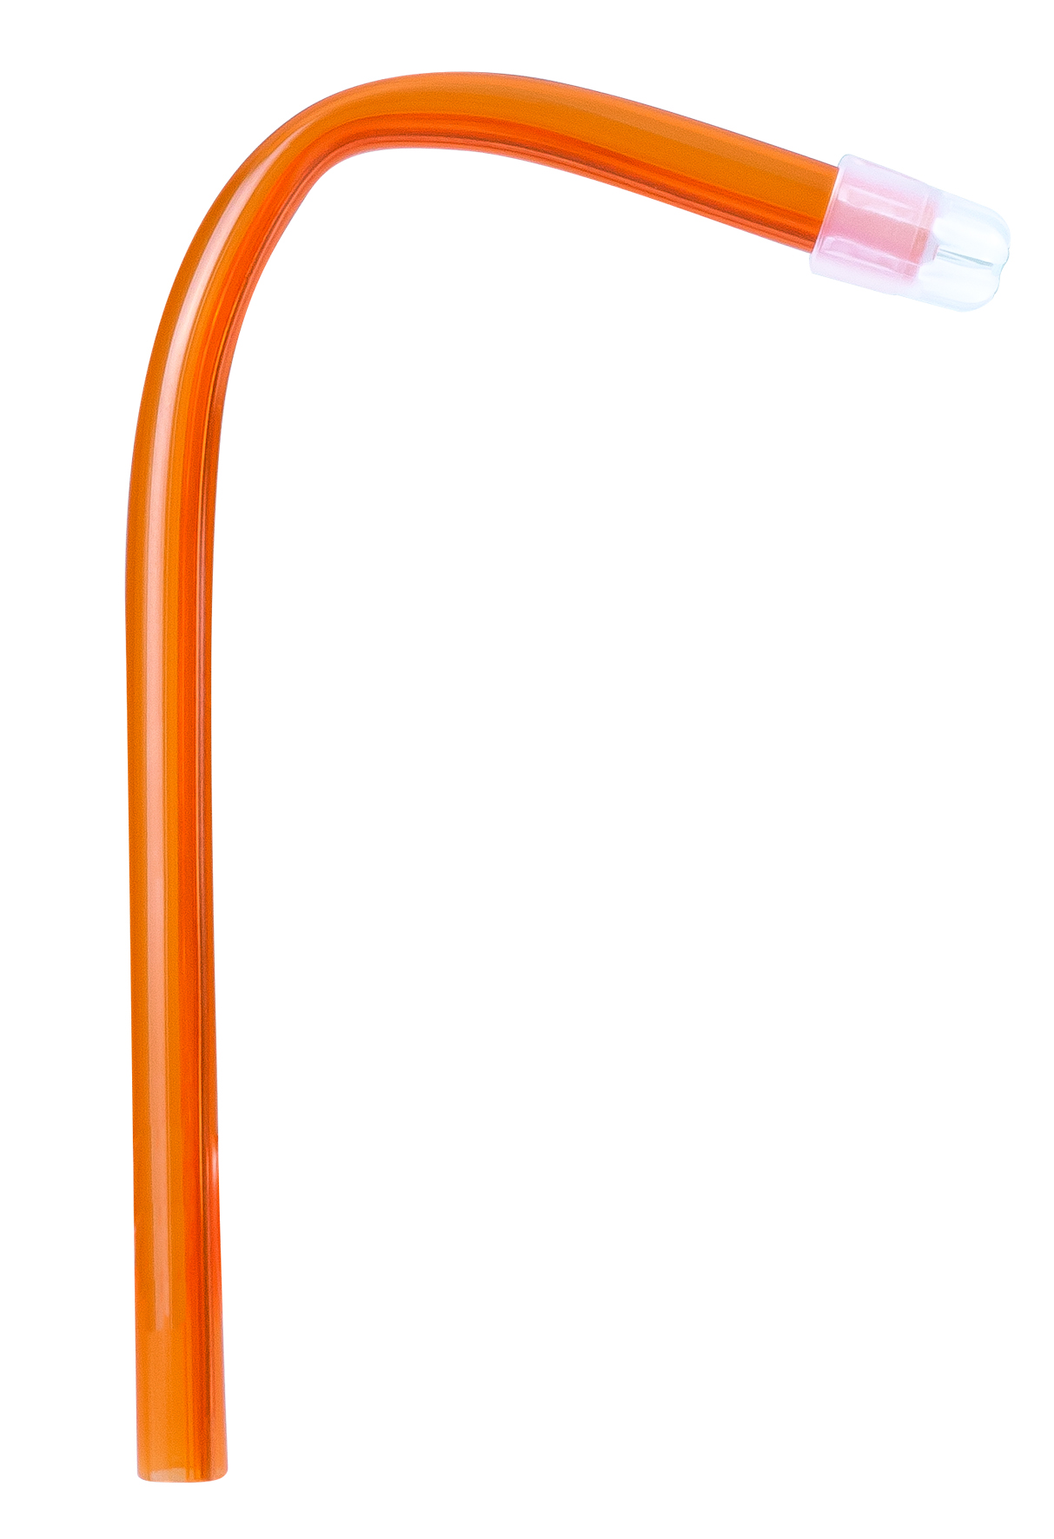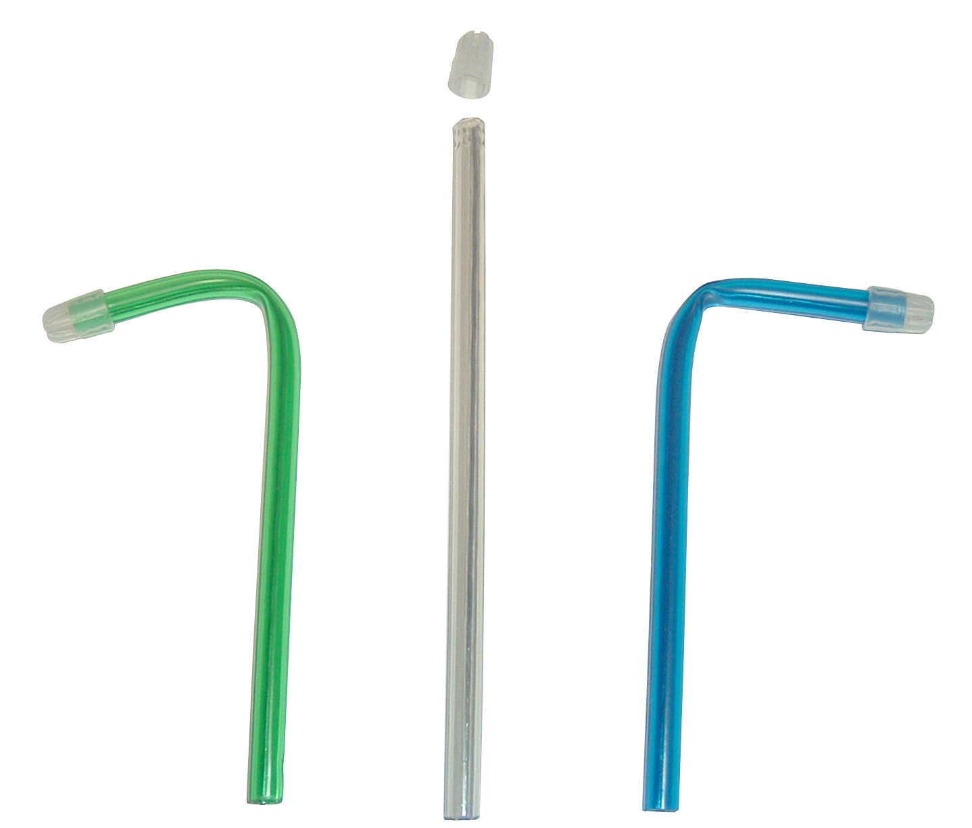
Descripción del producto | Facilmente adaptables porque armado con un alambre metálico de cobre  - Punta extraíble, pequeño, liso, redondeado  - ideal para todos los usos, incluso en membranas mucosas irritadas  - Diámetro : 6.5 mm  - Longitud : 15 cm
Características y composición | Hecho de PVC, Sin ftalato
Embalaje | Bolsa de plástico de 100 unidades
Duración | N/A
Indicaciones de uso | 
Información legal | Dispositivo médico de clase IIA  CE 0051 Marking -IMQ S.p.A  Fabricante: EURONDA
Version 1.2 Updated 15/11/2022 by RG

